Materia: CONTABILIDAD II
Prof.: YESENIA ROLDÁN CADENA

Grupo: 43 A

TEMA: II PROCEDIMIENTO DE PÓLIZAS  Subtema:  2.4 PRÁCTICA DE LA ESCUELA | Clases: 35-38  Fecha: DEL 19 AL 23 DE MZO 2018

OBJETIVO: CONOCER CONCEPTO, IMPORTANCIA Y REGISTRO DE UNA PÓLIZAS.

INSTRUCCIONES: ELABORAR PÓLIZAS DE INGRESO EN CASA.

CONTENIDO TEORICO:
Las Pólizas de Ingresos contienen el registro de todo aquello que recibes por ventas de productos o servicios de tu negocio y que tu expides una factura como comprobante para tus clientes, es decir, en las Pólizas de Ingresos se anotan diariamente las operaciones referentes a los ingresos de la empresa, es decir, entradas de dinero en efectivo o cheque para la empresa.

EJEMPLO DE UNA PÓLIZA DE INGRESO ELABORADA POR MEDIO DE LA CONTABILIDAD ELECTRÓNICA

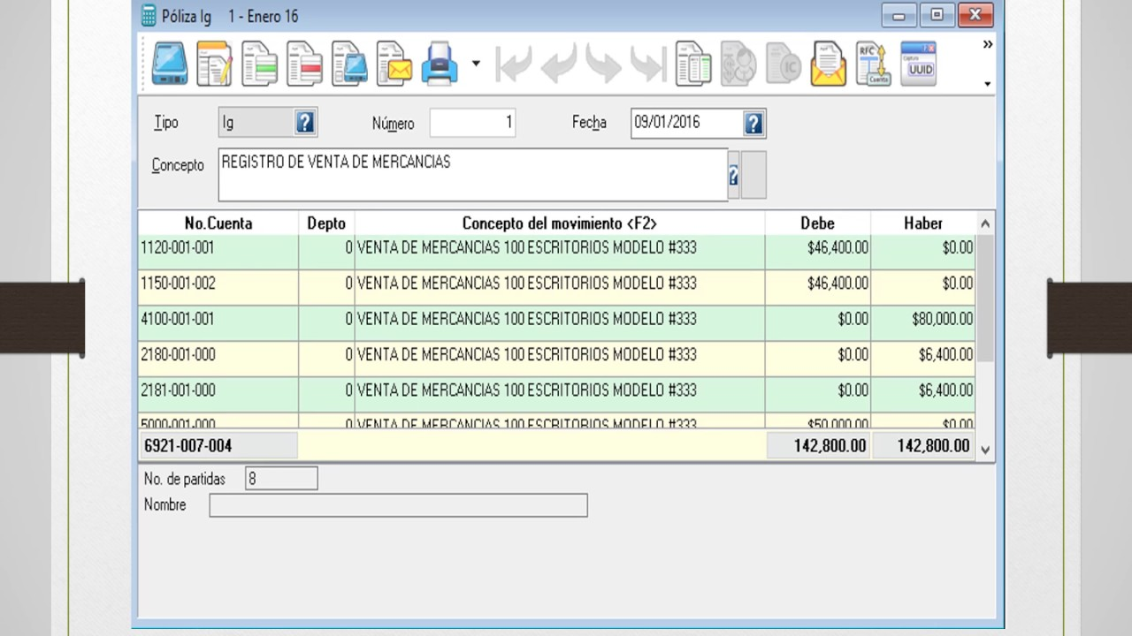

TAREA: CONTESTE EL SIG .CUESTIONARIO
1. ¿QUÉ ES UNA PÓLIZA DE INGRESO?
2. ¿QUÉ CARACTERISTICAS TIENE UNA PÓLIZA DE INGRESO?
3. ¿QUÉ ES UN CHEQUE?
BIBLIOGRAFIA: PRIMER CURSO DE CONTABILIDAD
AUTOR: ELÍAS LARA FLORES
EDITORIAL: TRILLAS

Formato para clase preparada
(Enviar al correo de Andrés German (andres_eccm168 hotmail.com) con copia al correo de Lorena Montero (misslore91 gmail.com), una vez por semana y con una semana de anticipación para que se suba oportunamente al blog de la escuela)

